Dossiers techniques

Fonctionnement

# Options

* Page modèle
  + Croquis page unique
  + Collection conformation B (Bonnet B)
  + Collection conformation D (Bonnet D)
* Page Sommaire
  + Sous-Traitance
  + Négoce
* Page Nomenclature de Confection
* Fiche technique
  + Croquis page unique
* Page Gamme
  + Afficher temps
* Page Nomenclature de Conditionnement
* Page Détail
* Page Gamme Extérieure
  + Traduction Gamme Extérieure
  + Afficher temps
* Conditionnement et Annexes
* Compression
* Commande d’achat Excel par mail
* Nombre de points en annexe

# Interface et Workflow

# 

Insertion de la référence (*4 caractères*)

Exemple : K212

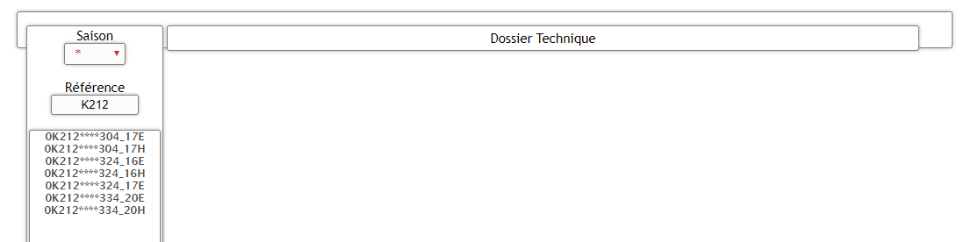

Sélection de l’article en fonction de la saison

Sélection de la saison en amont

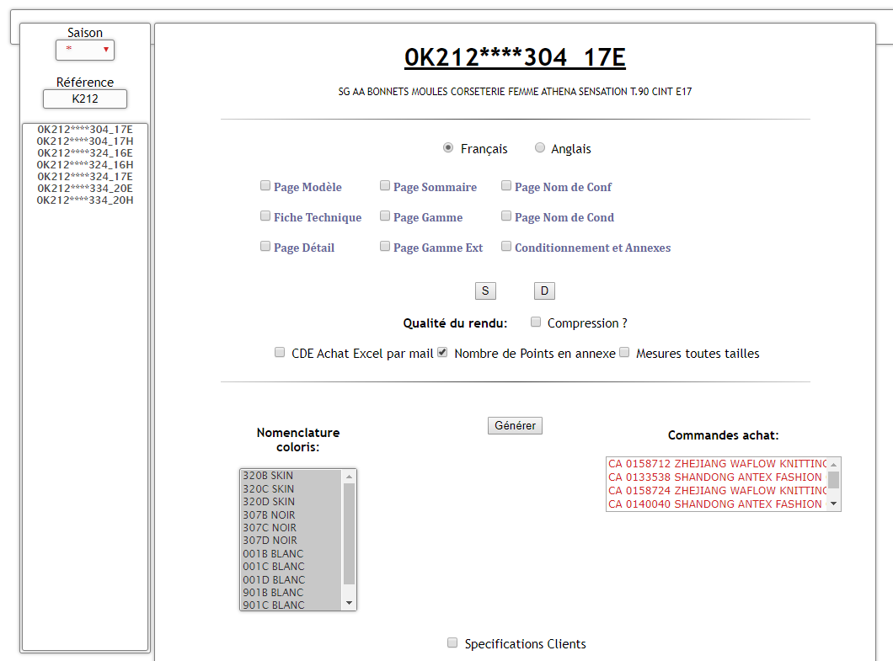

Génération du dossier technique et téléchargement

|  |
| --- |
| Choix possibles avant la génération |
|  |
| Différents coloris (pour la corsetterie, les différents coloris existent en plusieurs exemplaires pour chacun des bonnets) |
|  |
| Commandes d’achat à ce jour non soldées. Ont besoin d’être sélectionnées pour figurer dans le document et/ou pour être envoyées par mail. |

# Page de présentation

## Résultats

|  |  |
| --- | --- |
| Description | Visuel |
| Page de présentation du produit, ou figurent un schéma ainsi que les différents coloris de celui-ci |  |

## Remarques

Cette page apparait toujours en première page peu importe les options cochées.

# En-tête

## Résultats

Contient les informations suivantes :

* Référence
* Saison
* Ligne
* Famille / Sous-Famille
* Ligne de produits
* N° Gabarits
* Code de conditionnement
* Taille informatique (Taille de base pour Eminence)
* Taille conso (Libellé de la taille de base pour le consommateur)
* Numéro de Lot
* Date de création
* Date d’édition

# Page modèle

## Résultats

### Page modèle

|  |  |
| --- | --- |
| Description | Visuel |
| Pages comprenant :   * Le croquis technique du produit à gauche avec les différentes mesures lettrées * Le tableau desdites mesures sur la droite, avec les différents types de mesures, libellés de tailles et tolérances.   Si aucune collection conformation n’est cochée, le maximum de documents apparait :   |  |  | | --- | --- | | Corsetterie | Un document pour chaque bonnet | | Pyjama | Un document pour le haut et un document pour le bas | | Autre | Un document unique | |  |

### Croquis page unique

|  |  |
| --- | --- |
| Description | Visuel |
| Le croquis technique du produit est affiché en plein écran. |  |

### Collection conformation

|  |  |
| --- | --- |
| Description | Visuel |
| Pages comprenant :   * Le croquis technique du produit à gauche avec les différentes mesures lettrées * Le tableau desdites mesures sur la droite, avec les différents types de mesures, libellés de tailles et tolérances.   Si une collection conformation est cochée, les documents suivants apparaissent :   |  |  | | --- | --- | | Corsetterie | Un document correspondant à la collection conformation choisie | | Pyjama | Un document pour le haut et un document pour le bas | | Autre | Un document unique | | Ou |

# Page nomenclature de confection

## Résultats

|  |  |
| --- | --- |
| Description | Visuel |
| Affiche un set de cartouches, réparti sur une ou plusieurs pages, contenant des informations sur chacun des composants intervenant dans la confection de l’article.  Un set de cartouches par coloris sélectionné. |  |
| Informations supplémentaires, notamment sur les fils à utiliser et le type de montage utilisé. |  |

# Page nomenclature de conditionnement

## Résultats

|  |  |
| --- | --- |
| Description | Visuel |
| Affiche un set de cartouches, réparti sur une ou plusieurs pages, contenant des informations sur chacun des composants intervenant dans le conditionnement de l’article. |  |

# Page Gamme

## Résultats

### Page Gamme

|  |  |
| --- | --- |
| Description | Visuel |
| Informations sur les diverses opérations nécessaires à la confection d’un article.  Les opérations sont divisées en grandes fonctions (coupe, préparation, montage, confection, conditionnement, …)  Doivent figurer sur cette page :   * Numéro de Séquence * Code opération * Niveau et grande fonction * Description * Commentaires éventuels * Opération pointée ou non (si oui, un code-barres est imprimé sur la fiche suiveuse, sinon il s’agit d’informations sur l’opération précédente) * Impression sur la fiche suiveuse ou non |  |

### Afficher Temps

|  |  |
| --- | --- |
| Description | Visuel |
| Informations sur les diverses opérations nécessaires à la confection d’un article.  Les opérations sont divisées en grandes fonctions (coupe, préparation, montage, confection, conditionnement, …)  Doivent figurer sur cette page :   * Numéro de Séquence * Code opération * Niveau et grande fonction * Description * Temps alloué pour chaque opération * Commentaires éventuels * Opération pointée ou non (si oui, un code-barres est imprimé sur la fiche suiveuse, sinon il s’agit d’informations sur l’opération précédente) * Impression sur la fiche suiveuse ou non |  |

# Page Gamme Extérieure

## Résultats

### Page Gamme Extérieure uniquement

|  |  |
| --- | --- |
| Description | Visuel |
| Informations sur les diverses opérations nécessaires à la confection d’un article.  Les opérations sont divisées en grandes fonctions (coupe, préparation, montage, confection, conditionnement, …)  Doivent figurer sur cette page :   * Numéro de Séquence * Code opération * Niveau et grande fonction * Description * Commentaires éventuels * Opération pointée ou non (si oui, un code-barres est imprimé sur la fiche suiveuse, sinon il s’agit d’informations sur l’opération précédente) * Impression sur la fiche suiveuse ou non |  |

### Page Gamme Extérieure + Temps alloué

|  |  |
| --- | --- |
| Description | Visuel |
| Informations sur les diverses opérations nécessaires à la confection d’un article.  Les opérations sont divisées en grandes fonctions (coupe, préparation, montage, confection, conditionnement, …)  Doivent figurer sur cette page :   * Numéro de Séquence * Code opération * Niveau et grande fonction * Description * Temps alloué pour chaque opération * Commentaires éventuels * Opération pointée ou non (si oui, un code-barres est imprimé sur la fiche suiveuse, sinon il s’agit d’informations sur l’opération précédente)   Impression sur la fiche suiveuse ou non |  |

## Remarques

* Quelques problèmes de traduction. Selon les langues, certaines descriptions sont absentes (Tchèque, Slovaques), voir totalement manquantes ou incohérentes (Anglais, Roumain)

# Fiche Technique

## Résultats

### Fiche Technique

|  |  |
| --- | --- |
| Description | Visuel |
| Informations techniques sur les points de couture, notamment leur code, type et fil utilisé.  Croquis technique en petit format sur la gauche. |  |

### Croquis page unique

|  |  |
| --- | --- |
| Description | Visuel |
| Croquis technique prenant toute la page |  |

# Page Sommaire

## Résultats

|  |  |
| --- | --- |
| Description | Visuel |
| Annexes diverses allant de détails sur les découpes et plis à des détails sur les bonnets comme le diamètre ou la profondeur, ainsi que sur les opérations de couture. |  |

# Conditionnement et Annexes

## Résultats

|  |  |
| --- | --- |
| Description | Visuel |
| Documents sur le conditionnement pouvant regrouper :   * Des informations sur les étiquettes produit (taille, police d’écriture, contenu) * Des instructions sur la manière de plier le produit dans les différents emballages * Des informations sur le code-barres * Des instructions et dimensions sur les cartons de transport * Des instructions pour la mise en rayon |  |

# Compression

## Remarques

Cette option fait appel au programme PDFCompressor sur 10.1.0.93/compressPdf, qui renvoie une version compressée du PDF.

# CDE Achat par mail

## Remarques

Cette option permet d’envoyer les commandes d’achat sélectionnées au préalable (voir vue) par mail. L’option conditionnement et annexes doit être cochée pour que cette action puisse être effectuée.

# Normes de points en annexe

## Résultats

|  |  |
| --- | --- |
| Description | Visuel |
| Document représentant des schémas de couture ou des coupes de coutures, dans lesquels figurent des dessins techniques des types de points avec le type d’opération, les mesures et le nombre de points.  Le format peut être simple (nom du point et nombre) ou détaillé. |  |